Муниципальное бюджетное дошкольное учреждение детский сад комбинированного вида №20
муниципального образования
Тимашевский район

Интегрированное занятие
"Удивительный мир семян"
/образовательная область "Познание", "Физическое развитие", " Математическое развитие"/
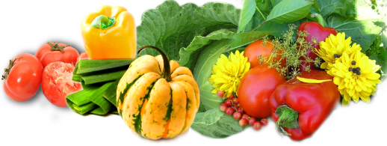
Автор: Свиридова Светлана Алексеевна
Воспитатель

Конспект проведения непосредственно-образовательной деятельности в старшей группе "Удивительный мир семян"
Цель занятия:
1. Образовательные:
Показать значимость овощных культур для развития, познакомить с профессиями садовника и овощевода.
Задачи:
-Уточнить знания детей о том, что растения выращивают из семян;
-Закрепить знания об условиях роста семян(свет, тепло, вода, земля)
-формировать умения устанавливать следственные связи между природными явлениями ( сезон-растительность-труд)
- Воспитывать бережное отношение к природе .Развивать мелкую моторику рук . Развивать начала социальной компетентности ( уметь внимательно слушать собеседника, дружно работать в парах.
Материал и оборудование: Семена разных растений, ложечки, пробирки, мультимедийная установка, грунт, карточки, картинки с овощами и фруктами на каждого ребёнка. Презентация "Семена", Лопатки, лейки, фартуки, лоточки
Предварительная работа: Наблюдение за развитием семени, чтение рассказов, стихотворений о растениях, рассматривание картин, сбор семян, Дидактическая игра " Овощи и фрукты", "Чьи семена?"
Словарная работа: Почва, тяпка, грунт, мотыга.
Ход НОД:
Воспитатель в уголке природы находит письмо. Приглашает детей послушать:"Здравствуйте ребята! Пишет Вам письмо Огородное Чучело"Я каждый год исправно отгоняю птиц от урожая. И всех ребят я благодарю, что не забывают сажать овощи на моем огороде. И очень хочу попросить вас, посадить на моем огороде, как можно больше овощей- ведь в них очень много витаминов для Вас! И предлагаю вам отгадать мои загадки:
Воспитатель:- Ребята, я буду загадывать загадки, а вы расположите на своих карточках овощи и фрукты в правильном порядке. Там где нарисована грядка - то положите картинки с овощами, а если нарисовано дерево, то те фрукты которые растут на дереве.
Этот плод едва обнимешь, если слаб то не поднимешь,
На куски его порежь, мякоть вкусную поешь.
Дети( Ответ) Арбуз.
Я длинный и зеленый, вкусен я соленый,
Вкусен и сырой. Кто же я такой?
Дети (Ответ) Огурец.
Как на нашей грядке выросли загадки
Сочные да крупные, вот такие круглые
Летом зеленеют, к осени краснеют.
Дети(Ответ) Помидор.
В огороде хоть росла, знает ноты соль и фа.
Дети (Ответ) Фасоль.
Над землей трава, под землей бордовая голова.
Дети (Ответ) Свекла.
Там морковка, там капуста, там клубничкой пахнет вкусно.
И козла туда друзья, нам никак пускать нельзя.
Дети (Ответ) Огород.
Воспитатель: -Да, ребята- это огород! А что еще растет на огороде?
Дети ( Ответ детей)
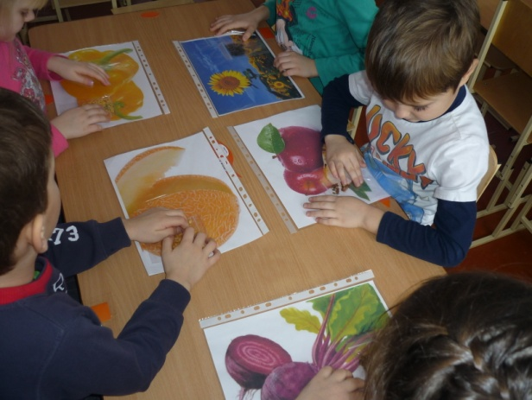
Воспитатель:- Что выращивает ваша семья на огороде?
Дети ( Ответ).
Воспитатель:- Как называют людей, которые работают в огороде?
Дети:- Овощеводы.
Воспитатель:- А как называют людей, которые работают в саду?
Дети:- Садовниками.
Воспитатель: -Правильно ребята! Это люди которые очень любят свою работу, они должны быть трудолюбивыми, ласковым, добрым, терпеливым, потому что должно пройти время, чтобы выросла рассада.
Воспитатель:- Какую работу выполняют садовники и овощеводы?
Дети: Рыхлят землю, поливают, ухаживают за растениями, собирают сухую листву.
Воспитатель:- Какие орудия труда они используют?
Дети:- Грабли, тяпки, лопату, ведро ит.д.
Воспитатель: -Мне очень интересно, знаете ли вы, из чего выращивают овощи?
Дети ( ответ). Из семян.
Воспитатель:- Правильно, из семян. Наступила весна, ярче светит солнце, пришло время сеять семена..А вот как вы разбираетесь в семенах, мы сейчас узнаем? Я предлагаю вам поиграть в игру "Чьи семена?".
Дидактическая игра "Чьи семена?"
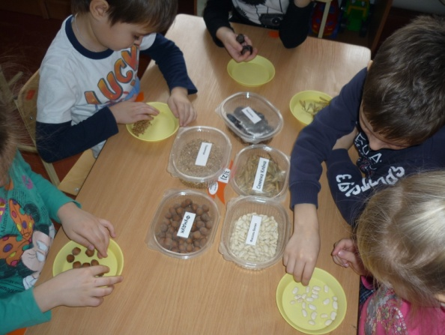
Воспитатель:- Семена нашли свои места?
-Ребята, скажите пожалуйста, что нужно для того , чтобы урожай был хорошим?
Дети:- Солнце ,воздух ,вода и земля.
Воспитатель:- Теперь мы немного поработаем на огороде.
Физминутка "Огород"
Мы лопаты взяли, землю раскопали (Имитировать копание земли)
Ее мы удобряли, все вместе разрыхляли (Показ работы с тяпкой),
Грабли в руки взяли, грядки разровняли(Пальцами изобразить грабли)
Семена сажали, из лейки поливали.
Мы мотыгу взяли и сорняки собрали. (Наклоны вперед)
Все под солнышком растет
Вырос, вырос огород. (Подняться на носки, руки вверх)
Воспитатель приглашает детей в лабораторию. на столах приготовлены тарелочки с семенами.
Воспитатель:- Рассмотрите семена и ответьте на мои вопросы?
Семена(тыквы, огурцов, помидор, кукурузы, дыни, фасоли, арбуза.
Проводится игра с анализом "Закончи предложение"
Воспитатель: Семена кукурузы гладкие, а семена гороха...(шершавые)
Семена дыни- светлые, а семена арбуза...(темные)
Семена арбуза тонкие, а семена фасоли...(толстые)
Семена тыквы большие, а семена подсолнуха...(маленькие)
Воспитатель:- Правильно ребята! А теперь, ребята возьмите карточки и расположите семена в порядке уменьшения. Какое семечко оказалось самым маленьким , а какое самое большое?
Дети:- (Ответы детей)
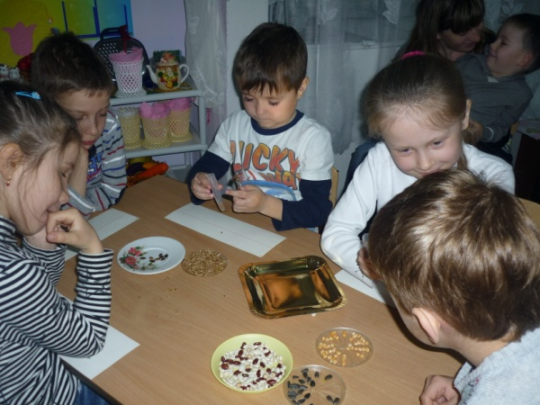
Воспитатель:- Перед вами стоят пробирки, давайте разложим в одну полную пробирку крупные семена , а в другую -мелкие. Как вы думаете где больше семян?
Дети : Крупные семена занимают больше места в пробирке, а мелкие -меньше. Больше семян мелких.
Воспитатель: А сейчас посмотрим на экран. Я покажу вам схему посадки семян и мы с вами ее разберем.
Показ презентации"Удивительный мир семян"
Воспитатель: Ну, а сейчас ребята, мы начнем сажать огород. Семена у нас есть, на огороде работать мы умеем.
На столе лежат лоточки, грунт, лопатки и фартуки, Тарелочки с семенами огурцов и помидор.
Дети одевают фартуки и приступают к посадке семян.
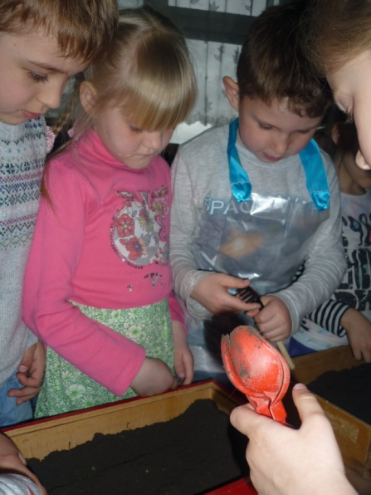
После посадки семян воспитатель задает детям вопрос:
-Ребята, что мы сегодня с вами делали? Что нового вы узнали? Как называются профессии людей, которые работают на огороде, в саду ?Что нужно для того, чтобы был хороший урожай? Чтобы вы еще хотели узнать о семенах? Мы посадили огурцы и помидоры, теперь куда мы с вами поместим наш лоток?
Дети:- На подоконник, куда попадает солнечный свет.
Воспитатель:- А после того как появиться всходы и наша рассада окрепнет, мы пересадим её в наш огород. а наши наблюдения будем отмечать в дневнике роста.
Воспитатель дочитывает письмо Чучела - Огородного
- Ребята я вижу вы справились с моим заданием. Спасибо вам большое! И предлагаю вам принять участие в конкурсе "Необычные семена". Можно принести семена и пополнить вашу коллекцию семенами, самых различных овощей и фруктов. До встречи Ваше Огородное - Чучело. А за ваш труд передаю Вам свежие фрукты! Приятного аппетита!
